ZÁBAVNÝ KVÍZ PRO PEDAGOGY

Milé paní učitelky, milí páni učitelé,
naše skupina si pro vás připravila několik otázek, které by měly prověřit vaše znalosti, povědomí o oblasti environmentální psychologie. Předem vás upozorňujeme, že na kvíz máte času tolik, kolik potřebujete a že pouze jedna odpověď je správná .
Řešení spolu s vaším hodnocením je v závěru kvízu.
Též jsou zde pro zájemce další zdroje, ze kterých je možné čerpat rozšiřující informace.
Doufáme, že se dozvíte něco nového, i když asi tušíme, že vše již znáte … .
Srdečně vás zdraví vaše kolegyně!

1. V rámci environmentálního chování rozlišujeme nejčastěji čtyři oblasti environmentálních problémů, které jsou:
a. problémy environmentální estetiky
b. problémy ve vztahu k zdraví
c. problémy přírodních zrojů
d. problémy ochrany života a jeho důstojnosti
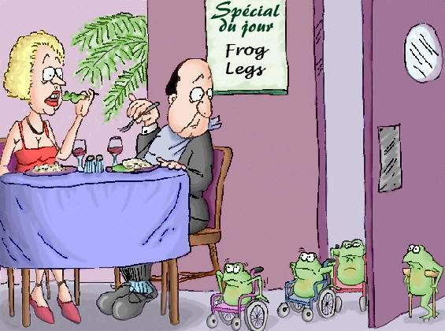
Vyberte jednu problémovou oblast, která se podle Vás nejvíce hodí k výše uvednému obrázku.
2. Vyberte správné tvrzení o svátku Den Země:
a. je to celosvětová událost organizovaná 22. dubna,
zaměřená na propagaci a podporu ochrany životního prostředí
b. je to ryze česká ekologická tradice, kterou si připomínáme
22. dubna každým rokem
Neoficiální vlajka
Dne Země
c. je to celosvětová událost organizovaná 22. května, zaměřená na propagaci a podporu
ochrany životního prostředí
3. Vyberte jednu z níže uvedených tvrzení, které vystihuje aktivitu - Ukliďme svět:
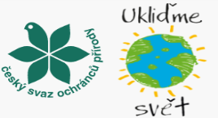
a. úklidová aktivita, do které se povinně zapojují všechny školy
b. dobrovolnická úklidová akce, která probíhá na území celé České republiky,
jejím cílem je uklidit nelegálně vzniklé černé skládky a nepořádek
c. aktivita mladých ochránců přírody, kteří jezdí po světě a organizují úklidové akce

4. Ekopsychologie se zabývá třemi okruhy faktorů, které působí na environmentální chování:
a. faktory vycházející z podmínek
b. faktory osobnosti jedince
c. faktory osobního vztahu jedince k přírodě

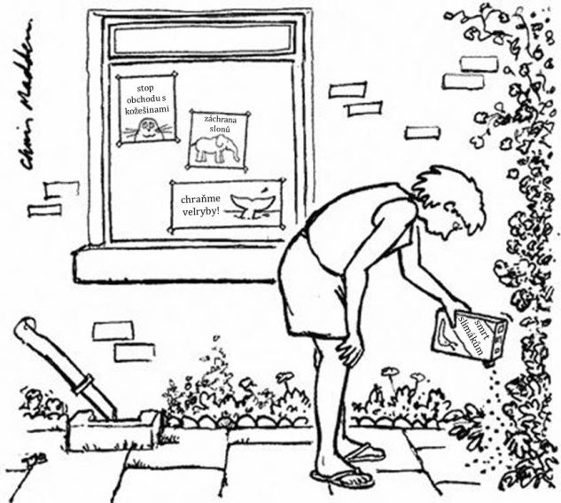

Vyberte jeden okruh faktorů, který se podle Vás nejlépe hodí na výše uvedenou ženu.

5. Kdo je Jan Krajhanzl?
a. slavný český malíř
b. epidemiolog
c. urolog
d. sociální psycholog a ekopsycholog

6. Víte, proč má Český portál ekopsychologie ve svém logu zeleného muže?
a. zelená barva je ekobarva
b. zelený muž ztělesňuje přírodní svět a spojení s ním
c. zelený muž je symbol ekologie
d. zelený muž představuje vodníka

7. Co je to ekoterapie?
a. terapie pomocí ekologie
b. terapie zaměřená na přírodu
c. spojení myšlenek ekopsychologie a psychoterapie
d. léčba nervové soustavy

8. Jaký myslíte, že mají podle posledního výzkumu Česi vztah k přírodě?
a. Češi v přírodě tráví mnoho času. Souhlasí s tím, že opatření, která povedou k ochraně přírody a jejich zdrojů, budou mít důsledky na ekonomickou stránku domácností
(např. zvýšení ceny za vodu, omezení dodávek vody pro domácnosti a podobně).
b. Češi se v tichu přírody cítí dobře a nenudí se v ní a obecně s ochranou přírody sympatizují. Sami se však moc angažovat nechtějí a starat by se měl stát.
c. Češi se o přírodu zajímají povrchně. Ochrana přírody je většinou nezajímá.

9. Kdo napsal knihu Pět odstínů lásky k přírodě?
a. Jan Neruda
b. Jan Krajhanzl
c. Viktor Kulhavý
d. Tomáš Chabada

10. Co je to ochranářská psychologie?
a. vědecké studium vzájemných vztahů mezi lidmi a ostatní přírodou
b. psychologie ochrany životního prostředí
c. psychologie ochránců životního prosředí
d. psychologie krajiny

11. Čím je ovlivňováno chování jedince k životnímu prostředí?
a. faktory životního prostředí
b. faktory osobnosti
c. faktory vniřního a vnějšího prostředí
d. faktory podmínek, osobnosti, vztahu k přírodě

12. Co je proenvironmentální chování?
a. šetrná varianta environmentálního chování
b. chování poškozující životní prostředí
c. chování nepříznivé k životnímu prostředí
d. nešetrné chování k životnímu prostředí

SPRÁVNÉ ODPOVĚDI:
1d, 2a, 3b, 4c, 5d, 6b, 7c, 8b, 9b, 10a, 11d, 12a
Za každou správnou odpověď si započtěte 1 bod.
Maximum bodů je 12.

VYHODNOCENÍ:
12 - 10 bodů Máte přehed, znalosti, jen tak dál!
9 - 7 bodů Jde to, ale máte prostory pro zlepšení!
6 - 4 body Přidejte, „zkouškové“ se blíží !
3 - 0 bodů Počítal/a jste body správně? Zkuste kvíz raději ještě jednou.

ZDROJE:
Český portál ekopsychologie - O vztahu k přírodě a životnímu prostředí
Ukliďme svět - Uklízíme přírodu již od roku 1993 (uklidmesvet.cz)
Krajhanzl (2010). Environmentální a proenvironmentální chování. (viz moodle)

Vztah české veřejnosti k přírodě a životnímu prostředí. Reprezentativní studie veřejného mínění | FSS | Munispace – čítárna Masarykovy univerzity
https://cs.wikipedia.org/wiki/Den_Zem%C4%9B

